Prezados,
Parabéns por estarem fazendo parte desta jornada. A vossa dedicação, vontade de aprender, curiosidade, merecem elogios. Continuem assim, pois o sucesso é bem ali…
Para facilitar a resolução das nossas atividades estou deixando algumas sugestões para não criar grandes problemas.
Para esta primeira atividade, crie um repositório no GitHub denominado Desenvolvimento Web BM 2026.1
Faça clone para sua máquina local, em seguida resolva os desafios propostos a seguir:
Com base nos estudos sobre os elementos de formulários em HTML, como <input>, <label>, <textarea>, <select>, <option> e <button>, você deverá desenvolver uma atividade prática para consolidar esses conhecimentos. O exercício consiste na criação de um formulário completo intitulado “Formulário de Contato”, que deverá conter os seguintes campos: nome do usuário, implementado com <input type="text"> e seu respectivo <label>; uma área para mensagem, utilizando o elemento <textarea> com seu <label> correspondente, permitindo que a pessoa escreva um texto mais longo; um campo de assunto, construído com <select> e pelo menos três opções de <option> — sendo elas “Sugestão”, “Dúvida” e “Reclamação”; e, por fim, um botão com o texto “Enviar”, criado com o elemento <button>. Todos os campos devem ser organizados de maneira clara e legível na página.
OBS. O primeiro arquivo index.html, deve conter somente html puro.
Exemplo:
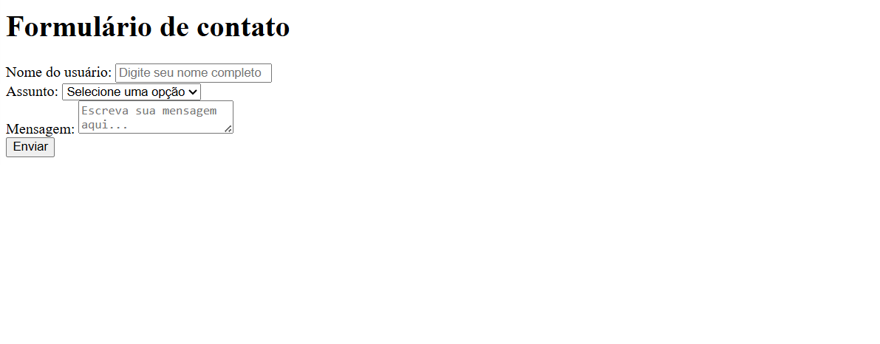

Já no segundo denominado formularioContatoCompleto.html, deve necessariamente conter estilo CSS com as seguintes intruções:
- Arquivo CSS externo denominado style.css. Após estilizar os elementos HTML, importe-o dentro do formularioContatoCompleto.html
OBS. Use div, class para te ajudar na estruturação do formulário.

Exemplo:
